附件1：

武昌首义学院理论课学生评教指标体系

|  |  |  |  |  |  |  |  |
| --- | --- | --- | --- | --- | --- | --- | --- |
| **题号** | **内 容** | **权重** | **完全符合** | **符合** | **基本符合** | **基本不符合** | **完全不符合** |
| 1 | 我很明确本门课程在专业体系中的作用，学习目标（需要掌握、理解的知识和能力）、学习要求（如何掌握知识和能力）和考核要求清晰。 | **0.1** |  |  |  |  |  |
| 2 | 我认为课程为我们的学习设置了较高的学习要求且具有挑战性，我必须努力学习才能达到要求。 | **0.1** |  |  |  |  |  |
| 3 | 通过课程的学习，我了解并掌握了本门课程重要基础知识，同时形成了较完整课程框架与知识体系。 | **0.1** |  |  |  |  |  |
| 4 | 通过课程的学习，我能了解本学科的最新知识及发展动态，并能学会理论联系实际。 | **0.1** |  |  |  |  |  |
| 5 | 通过课程的学习，能促进我主动思考，使我分析和解决复杂问题的能力得到了提升。 | **0.1** |  |  |  |  |  |
| 6 | 老师言行举止得当且积极向上，能够充分利用合适的内容和方式，言传身教，帮助我树立正确的人生观、世界观、价值观。 | **0.1** |  |  |  |  |  |
| 7 | 我认为授课老师很好的设计了本门课程的教学，认真上好每一节课，能有效组织和管理各教学环节。 | **0.1** |  |  |  |  |  |
| 8 | 我认为老师为我提供的学习资源以及引导我们寻找的学习资源（包括教材、讲义、参考书目及各类线上教学资源等），对我的学习帮助很大。 | **0.1** |  |  |  |  |  |
| 9 | 我认为本课程的成绩评定方法中所包含的考核项目，如测验、考试、课程设计、课程报告等，能很好地引导我学习，特别是激励我在整个学期中都努力学习。 | **0.1** |  |  |  |  |  |
| 10 | 我认为老师关注的我的学习动态，并能有针对性地给予及时且有价值的反馈，这些反馈可以很好地帮助我改进学习。 | **0.1** |  |  |  |  |  |

**注：学生根据课程学习情况，按“完全符合”、“符合”、“基本符合”、“基本不符合”、“完全不符合”五个等级评价各项指标；五个等级分别对应按百分制100分、85分、70分、50分、30分乘以权重系数后计算该门课程的总得分。**

附件2：

武昌首义学院实践类课程学生评教指标体系

|  |  |  |  |  |  |  |  |
| --- | --- | --- | --- | --- | --- | --- | --- |
| **题号** | **内 容** | **权重** | **完全符合** | **符合** | **基本符合** | **基本不符合** | **完全不符合** |
| 1 | 我很明确本门课程在专业体系中的作用，学习目标（需要掌握、理解的知识和能力）、学习要求（如何掌握知识和能力）和考核要求清晰。 | **0.1** |  |  |  |  |  |
| 2 | 我认为课程为我们的学习设置了较高的学习要求且具有挑战性，我必须努力学习才能达到要求。 | **0.1** |  |  |  |  |  |
| 3 | 本课程所设计的实践项目内容与时俱进，能体现学科和生产发展的新动态和新技术技能要求。 | **0.1** |  |  |  |  |  |
| 4 | 本门实践课程与相关理论课程联系紧密、相辅相成，加深了我对理论知识的理解，并学会了如何将知识应用于实践。 | **0.1** |  |  |  |  |  |
| 5 | 通过本课程的学习，我的动手能力得到提高，并且能主动寻求创新的方法去解决实际问题。 | **0.1** |  |  |  |  |  |
| 6 | 老师言行举止得当且积极向上，能够充分利用实践内容，言传身教，让我形成立足实践、探索未知、追求真理的责任感和使命感。 | **0.1** |  |  |  |  |  |
| 7 | 我认为授课老师很好的设计了本门课程的教学，实践指导规范、熟练、准确，且能有效组织和管理各教学环节。 | **0.1** |  |  |  |  |  |
| 8 | 本课程的实践教学条件、老师为我提供的学习资源以及引导我们寻找的学习资源（包括教材、指导手册、各类在线教学资源等），对我的学习帮助很大。 | **0.1** |  |  |  |  |  |
| 9 | 我认为本课程的成绩评定方法中所包含的考核项目，如测验、考试、课程设计、课程报告等，能很好地引导我学习，特别是激励我在整个学期中都努力学习。 | **0.1** |  |  |  |  |  |
| 10 | 我认为老师关注我的学习动态，并能有针对性地给予及时且有价值的反馈，这些反馈可以很好地帮助我改进学习。 | **0.1** |  |  |  |  |  |

**注：学生根据课程学习情况，按“完全符合”、“符合”、“基本符合”、“基本不符合”、“完全不符合”五个等级评价各项指标；五个等级分别对应按百分制100分、85分、70分、50分、30分乘以权重系数后计算该门课程的总得分。**

附件3：

武昌首义学院体育课学生评教指标体系

|  |  |  |  |  |  |  |  |
| --- | --- | --- | --- | --- | --- | --- | --- |
| **题号** | **内 容** | **权重** | **完全符合** | **符合** | **基本符合** | **基本不符合** | **完全不符合** |
| 1 | 总体来说，我认为本课程很有用，有效促进了我的身心健康，初步培养了我健康生活的习惯。 | **0.1** |  |  |  |  |  |
| 2 | 通过学习，我对所学项目产生浓厚兴趣，并养成了自主锻炼的习惯。 | **0.1** |  |  |  |  |  |
| 3 | 我认为课程学习训练目标明确，内容安排循序渐进，运动量适当，符合我的身体状况和健康锻炼实际。 | **0.1** |  |  |  |  |  |
| 4 | 我认为本课程涵养阳光健康、拼搏向上的体育文化，贯彻了健康第一的指导思想。 | **0.1** |  |  |  |  |  |
| 5 | 通过本课程的学习，我了解并掌握了所学项目的知识要领和运动技术。 | **0.1** |  |  |  |  |  |
| 6 | 通过课程学习，我能体验和理解体育精神，增强竞争及合作意识。 | **0.1** |  |  |  |  |  |
| 7 | 老师能够利用合适的内容和方式，言传身教，帮助我树立正确的人生观、世界观、价值观。 | **0.1** |  |  |  |  |  |
| 8 | 我认为授课老师很好的设计了本课程的教学，认真准备场地、器材、设备，且能有效组织和管理各教学环节。 | **0.1** |  |  |  |  |  |
| 9 | 我认为本课程的成绩评定方法中所包含的考核项目，能很好地引导我学习和训练，特别是激励我在整个学期中都努力学习和训练。 | **0.1** |  |  |  |  |  |
| 10 | 老师针对我的知识技能掌握水平、身体负荷状况等，有针对性的调整训练强度并及时给予有价值的反馈，这些反馈可以很好地帮助我了解如何改进学习和训练。 | **0.1** |  |  |  |  |  |

**注：学生根据课程学习情况，按“完全符合”、“符合”、“基本符合”、“基本不符合”、“完全不符合”五个等级评价各项指标；五个等级分别对应按百分制100分、85分、70分、50分、30分乘以权重系数后计算该门课程的总得分。**

附件4：

武昌首义学院思政课学生评教指标体系（试用）

|  |  |  |  |  |  |  |  |
| --- | --- | --- | --- | --- | --- | --- | --- |
| **题号** | **内 容** | **权重** | **完全符合** | **符合** | **基本符合** | **基本不符合** | **完全不符合** |
| 1 | 我很明确本门课程的学习目标（需要掌握、理解的知识和能力）、学习要求（如何掌握知识和能力）和考核要求。 | **0.1** |  |  |  |  |  |
| 2 | 通过课程的学习，我了解并掌握了本门课程重要基础知识，同时形成了较完整课程框架与知识体系。 | **0.1** |  |  |  |  |  |
| 3 | 课程内容紧密联系时事政治和社会热点，通过课程的学习，使我更加关注国家大事和时事政治。 | **0.1** |  |  |  |  |  |
| 4 | 通过课程的学习，使我树立了正确的世界观、人生观和价值观。 | **0.1** |  |  |  |  |  |
| 5 | 通过课程的学习，帮助我提升了品德修养和人文素质。 | **0.1** |  |  |  |  |  |
| 6 | 老师言行举止得当，积极向上，公平公正，教学过程中传播优秀文化和正能量。 | **0.1** |  |  |  |  |  |
| 7 | 我认为老师很好的设计了本门课程的教学，认真上好每一节课，能有效组织和管理各教学环节。 | **0.1** |  |  |  |  |  |
| 8 | 我认为老师为我提供的学习资源以及引导我们寻找的学习资源（包括教材、讲义、参考书目及各类线上教学资源等），对我的学习帮助很大。 | **0.1** |  |  |  |  |  |
| 9 | 我认为本课程的成绩评定方法中所包含的考核项目，如测验、考试、课程设计、课程报告等，能很好地引导我学习，特别是激励我在整个学期中都努力学习。 | **0.1** |  |  |  |  |  |
| 10 | 我认为老师关注的我的学习动态，并能有针对性地给予及时且有价值的反馈，这些反馈可以很好地帮助我改进学习。 | **0.1** |  |  |  |  |  |

**注：学生根据课程学习情况，按“完全符合”、“符合”、“基本符合”、“基本不符合”、“完全不符合”五个等级评价各项指标；五个等级分别对应按百分制100分、85分、70分、50分、30分乘以权重系数后计算该门课程的总得分。**

附件5：

**麦可思教学质量管理平台学生网上评教流程图**

**微信端评价**

**步骤一：**

扫描界面下方二维码，或搜索“教学质量管理平台”，关注教学质量管理平台微信公众号，登录教学评价系统。



选择“武昌首义学院”，绑定账户（输入学号，初始密码为stu111111），点击登录。

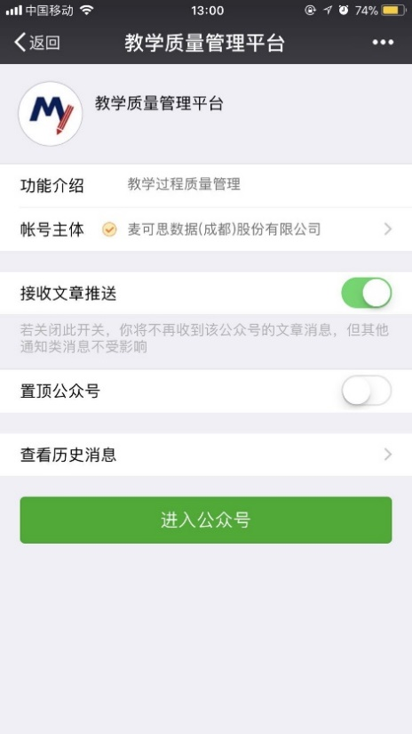 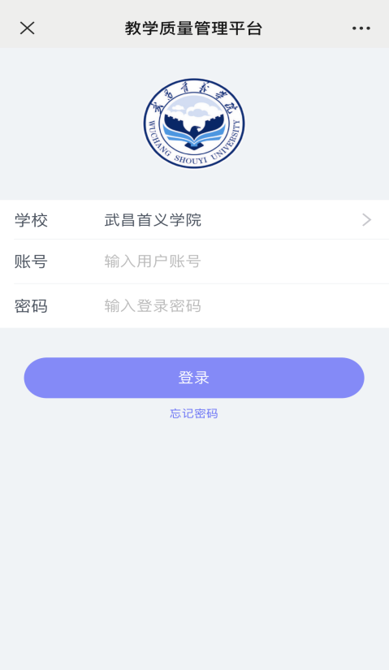

**步骤二：**

登录微信公众号后，点击【我的问卷】-【待完成】任务，点击具体任务进行评价，提交则完成评教。

如果收到还未开课的课程，或自己未上此老师的课，可点击“忽略”。

**电脑端评教**

**步骤一：**

打开浏览器，输入网址“[https://wsyu.mycospxk.com](https://wsyu.mycospxk.com/)”，进入教学评价系统。登录名为学号，输入学号，输入密码（初始密码为stu111111），点击登陆。

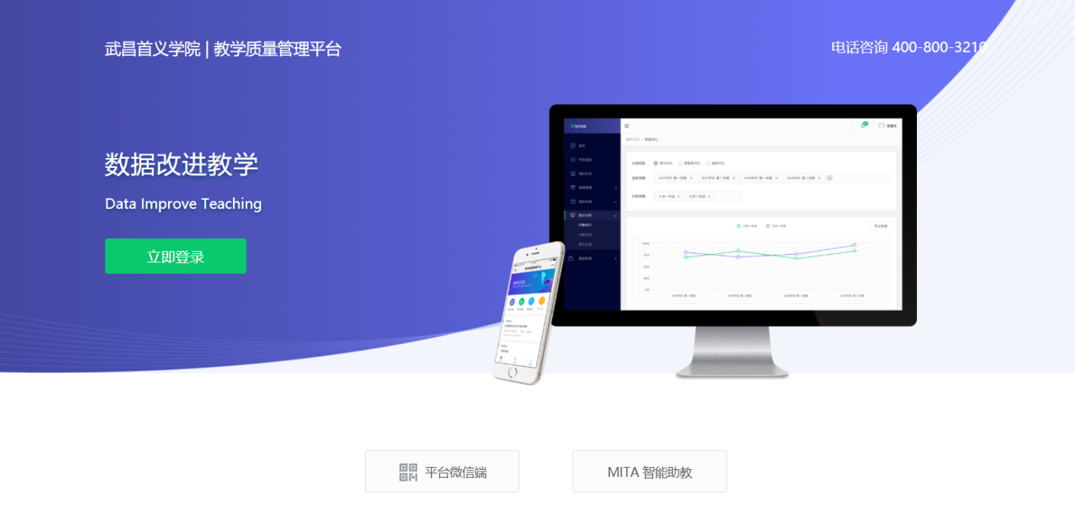

**步骤二：**

登录后，点击【我的任务】，查看【未完成】任务中的问卷，点击问卷即可参与评价。